|  |  |
| --- | --- |
| Trường THCS HIỆP THẠNH  Tổ KHTN  Môn công nghệ lớp 6a1,2,3,4,5,6 | Họ và tên giáo viên  Đặng Dưỡng |

Tuần: 19 Ngày soạn: 20/1/2023

Số tiết:19 Ngày dạy: 23/1/2023

BÀI 7.TRANG PHỤC (3 tiết)

Tiết 1: 1. Trang phục và vai trò cùa trang phục

1. Các loại trang phục
2. Lựa chọn trang phục

3.1. Chọn trang phục phù hợp với vóc dáng cơ thể

Tiết 2: 3.2. Chọn hang phục phù hợp với lứa tuổi

* 1. Chọn trang phục phù hợp với môi trường và tính chất công việc
  2. Lựa chọn phối hợp trang phục

Tiết 3: 4. Sử dụng và bảo quân trang phục

1. 5. Đọc nhãn hướng dẫn sử dụng và bảo quản trang phục (tổ chức thực hành)

**I.Mục tiêu**

**1.Kiến thức**

* Nhận biết được vai trò, sự đa dạng của trang phục trong cuộc sống;
* Lựa chọn được trang phục phù hợp với đặc điểm của bản thân và tính chất công việc;
* Sử dụng và bảo quản được một số loại hình trang phục thông dụng.

**2.Phẩm chất**

* Chăm chỉ: có ***ý*** thức về nhiệm vụ học tập, ý thức vận dụng kiến thức, kĩ năng đẵ học về trang phục vào đòi sống hằng ngày;
* Trách nhiệm: có ý thức bảo quản và sử dụng hợp lí trang phục của bản thân và người thân trong gia đình;
* Tự chủ và tự học: chủ động, tích cực học tập và thực hiện công việc sử dụng, bảo quản trang phục cho bản thân và gia đỉnh; vận dụng một cách linh hoạt những kiến thức, kĩ năng về lựa chọn, sử dụng, bảo quản trang phục vào các tình huống trong cuộc sống hằng ngày;
* Giao tiếp và hợp tác: biết trình bày ý tưởng, thảo luận những vấn đề của bài học, thực hiện có trách nhiệm các phần việc của cá nhàn và phối hợp tốt với các thành viên trong nhóm.

**3.Năng lực**

* Nhận thức công nghệ: nhận biết được các yếu tố của trang phục ảnh hưởng đến vóc dáng người mặc; nhận biết cách sử dụng và bảo quản trang phục hợp lí;
* Giao tiếp công nghệ: đọc được kí hiệu sử dụng và bảo quản trang phục; sử dụng được các thuật ngữ về trang phục để trình bày các loại trang phục, công dụng của trang phục trong đời sống;
* Sử dụng công nghệ: sử dụng và bảo quàn trang phục đúng cách;
* Đánh giá công nghệ: đánh giá để lựa chọn trang phục phù hợp với vóc dáng, lứa tuổi, môi trường hoạt động của người mặc; nhận xét đánh giá hành động hợp lí trong sử dụng và bảo quản các trang phục thông dụng;
* Thiết kế công nghệ: hình thành ***ý*** tường thiết kế trang phục phù hợp với điều kiện của người mặc.

II.Thiết bị dạy học và học liệu

**1.Chuẩn bị của giáo viên**

* Tìm hiểu mục tiêu bài;
* Chuẩn bị tài liệu dạy học: SHS và SBT là tài liệu tham khảo chính;
* Chuẩn bị đồ dùng, phương tiên dạy học:

+ Hình ảnh hang phục thông dụng, hình ảnh về vai trò của trang phục;

+ Hình ảnh về ảnh hường của trang phục đến vóc dáng người mặc;

+ Hình ảnh hang phục của các lứa tuổi khác nhau;

+ Hình ảnh về cách phối hợp trang phục;

+ Hình ảnh các công việc giặt, plici quần áo và các trang phục bằng vải;

+ Hình các kí hiệu giặt, ủi;

+ Vật mẫu: các nhãn thể hiện thành phần SỢI dệt và hướng dẫn sử dwg trên quần áo và trang phục bằng vài.

**2.Chuẩn bị của học sinh**

* Đọc trước bài trong SHS;
* Ôn lại kiến thức về vòng màu thuần sắc;
* Quan sát cách người thân giặt, phoi, ủi, cất giữ quần áo và trang phục bằng vải. Các dụng cụ, vật liệu để thực hành:

|  |  |  |  |
| --- | --- | --- | --- |
| **TT** | **Tên dụng cụ, vật liệu** | **Đơn vị** | **Số lượng** |
| 1 | Nhân sử dụng và bảo quản trang phục. | Cái | 3 |
| 2 | Mẫu vải vụn. | Mẫu | 1 |

III.TIẾN TRÌNH ĐỘNG DẠY HỌC

**1.KHỞI ĐỘNG**

* ***Mục tiêu:*** tạo nhu cầu tim hiểu về trang phục, vai trò của trang phục.
* ***Nội dung:*** Tại sao nói “Người đẹp vì lụa”?
* ***Sản phẩm:*** nhu cầu tìm hiểu về trang phục và vai trò của trang phục.
* ***Gợi ý hoạt động dạy học:*** sử dựng hình thức học tập toàn lớp.

+ GV nêu càu hỏi từ tình huống trong SGK: Tại sao nói “Người đẹp vì lụa”? Trang phục giúp ích cho con người như thế nào?

+ GV yêu cầu HS nêu ý kiến cá nhân.

+ GV giới thiệu mục tiêu bài.

**2.HÌNH THÀNH KIÊN THỨC**

***1.Trang phục và vai trò của trang phục***

* ***Mục tiêu:*** giúp HS nhận biết khái niệm và vai trò của trang phục.
* ***Nội dung:***

+ Một số bộ trang phục;

+ Một số trường hợp sử dụng trang phục phù hợp với điều kiện thời tiết.

* ***Sản phẩm:*** khái niệm và vai trò cùa trang phục.
* ***Gợi ý hoạt động dạy học:*** sử dụng hình thức học tập toàn lớp và học tập theo cặp, theo nhóm.

+ GV yêu cầu HS quan sát Hình 7.1 trong SHS và liệt kê những vật dụng mà các người mẫu mặc và mang trên người.

+ GV yêu cầu HS kể thêm những vật dụng thường được mặc và mang trên người trong những hoàn cảnh khác nhau.

+ GV khẳng định tất cả đều là trang phục và dẫn dắt để HS đưa ra khái niệm về trang phục.

+ GV trình bày một số hình ảnh minh hoạ trang phục, tổ chức cho HS hoạt động theo cặp: quan sát hình ảnh và kể thêm những vạt dụng là trang phục.

+ GV yêu cầu các nhóm HS quan sát Hình 7.2 trong SHS và trả lời câu hỏi về tác dụng của trang phục trong mỗi hình.

+ GV tổng hợp kết quả thảo luận về tác dụng của trang phục trong mỗi hường họp: ngày mưa, ngày nắng, ngày rét, ngày lễ, Tết.

Gọi ý đáp án:

* Ngày mưa, ngày nắng, ngày rét: trang phục có tác dụng bảo vệ cơ thể trước nhũng tác hại của thời tiết và môi hường;
* Ngày lễ, Tết: trang phục có tác dụng làm đẹp cho con người.

+ GV yêu cầu HS nêu thêm những trường hợp cần có trang phục bảo vệ cơ thể: chống bụi, ô nhiễm, bảo hộ khi lao động,...

+ GV yêu cầu HS nêu thêm những trường hợp trang phục giúp làm đẹp cho con người.

+ GV dẫn dắt HS nhắc lại nhũng thông tin vừa tìm được về vai trò của trang phục để đúc kết thành kiến tíiức của bài học.

***- Kết luận:*** **Trang phục bao gồm quần áo và một số vật dụng đi kèm như mũ, giày, tất, khăn choàng,... Trang phục rất đa dạng, phong phú theo nhu cầu may mặc của con người. Trang phục có vai trò bảo vệ cơ thể và làm đẹp cho conngười trong mọi hoạt động.**

***2.Các loại trang phục***

* ***Mục tiêu:*** giúp HS nhận biết sự đa dạng, phong phú của trang phục trong cuộc sống.
* ***Nội dung:*** các loại trang phục cho nhiều lứa tuổi, nhiều tinh huống sử dụng.
* ***Sản phẩm:*** sự đa dạng của trang phục trong cuộc sống.
* ***Gợi ý hoại động dạy học:*** sử dụng hình thức học tạp toàn lớp.

+ GV yêu cầu HS quan sát Hình 7.3 và trả lòi các càu hỏi trong SHS. GV phân tích màu sắc, kiểu dáng trang phục của người mặc trong tùng hình, từ đó giúp HS xác định trường hợp sử dụng của từng bộ trang phục.

+ GV cho HS xem những hình ảnh đã chuẩn bị sẵn để HS xác định loại trang phục. GV giúp HS nhận ra sự đa dạng về kiểu dáng, mẫu mã cùa trang phục.

+ GV yêu cầu HS nêu thêm những loại trang phục khác mà HS đã từng nhìn thấy.

+ GV yêu cầu HS nhắc lại các thông tin vừa tìm được để đúc kết thành kiến thức của bài học.

* ***Kết luận****:* Trang phục rất đa dạng về kiểu dáng, chất liệu. Có nhiều loại trang phục tuỳ theo cách phân loại: theo thời tiết, theo công dụng, theo lứa tuổi, theo giới tính,...

***3.Lựa chọn trang phục***

***3.1.Chọn trang phục phù hợp với vóc dáng cơ thể***

* ***Mục tiêu:*** hướng dẫn HS lựa chọn vải và kiểu may giúp che khuyết điểm về vóc dáng của người mặc.
* ***Nội dung:*** ảnh hưởng của vải và kiểu may đến vóc dáng người mặc.
* ***Sản phẩm:*** cách chọn lựa vải giúp che khuyết điểm về vóc dáng của người mặc.
* ***Gợi ý hoạt động dạy học:*** sử dụng hình thức học tập toàn lớp kết hợp vói học tập theo nhóm nhỏ.

+ GV giải thích: Mặc trang phục đẹp trước hết phải phù hợp với vóc dáng cơ thể, làm nổi bật ưu điểm và che đi khuyết điểm của cơ thể. Mỗi người có vóc dáng khác nhau, do đó một mẫu quần áo có thể đẹp với người này nhưng lại không đẹp với người khác. Mỗi người cần biết vóc dáng của bản thân mình thuộc loại nào: thon gọn, tròn đầy, cao, thấp,...

+ GV yêu cầu HS quan sát Hình 7.4 và thực hiện yêu cầu trong SHS.

+ GV giúp HS phân tích hình, so sánh để nhận biết màu sắc và hoa văn của vải ảnh hưởng đến vóc dáng người mặc: có thể làm cho người mặc trông có vẻ thon gọn hơn hoặc tròn đầy hơn, cao hơn hoặc thấp xuống.

Gọi ý đáp án:

* Hình 7.4a: màu áo sáng làm người mặc có vẻ đầy đặn hơn (cùng kiểu áo, cùng người mẫu);
* Hình 7.4b: sọc dọc làm người mặc có vẻ thon gọn hơn (cùng kiểu váy, cùng người mẫu).

+ GV cho HS xem thêm hình ảnh về tác động của màu sắc và hoa văn trên trang phục làm cho người mặc trông thon gọn lại, cao hơn hoặc đầy đặn hơn, thấp xuống. Lưu ý hình ảnh cho thấy sự thay đổi phải trên cùng một người, cùng một kiểu trang phục.

+ GV tổ chức cho HS hoạt động theo cặp: bổ sung thêm chi tiết vào Bảng 7.1. Ảnh hưởng của vải đến vóc dáng người mặc trong SHS.

+ GV đúc kết thành kiến thức của bài học.

+ GV yêu cầu các nhóm HS tiếp tục quan sát Hình 7.5 trong SHS và xác định kiểu may nào giúp người mặc trông thon gọn, cao lên; kiểu may nào giúp người mặc trông tròn đầy, thấp xuống. HS so sánh, tìm ra sự khác nhau khi người mẫu mặc cùng loại trang phục nhưng kiểu may khác nhau; từ đó kết luân: Những đường nét của kiểu may khiến người mặc trông có vê thon gọn hơn hay tròn đầy hơn.

Gọi ***ý*** đáp án:

* Hình 7.5a: kiểu may có bèo dún rườm rà khiến người mặc trông mập mạp hơn (2 bộ trang phục cùng là áo và chân váy, cùng màu sắc);
* Hình 7.5b: kiểu váy suông rộng tạo cảm giác người mập mạp hơn (2 bộ trang phục cùng là váy, cùng màu và chất liệu vải);
* Hình 7.5c: kiểu áo sơ mi ôm sát người tạo cảm giác người thon gọn (2 bộ trang phục cùng là quần tây áo sơ mi, cùng màu và chất liệu vải).

+ GV cho HS xem thêm hình ảnh để thấy rõ hơn ảnh hưởng của kiểu may đến cảm nhận về vóc dáng người mặc. Lưu ý các hình ảnh là các kiểu trang phục có cùng màu sắc và do cùng một người mẫu mặc để thấy rõ hơn sự thay đổi cảm giác về vóc dáng của người mặc khi thay đổi kiểu may.

+ GV tổ chức cho HS hoạt động theo cặp: bổ sung thêm chi tiết vào Bảng 7.2. Ảnh hưởng của kiểu may đến vóc dáng người mặc trong SHS.

* ***Kết luận:*** **Các màu sắc, hoa văn và kiểu may của vải tạo cảm giác người mặc thon gọn, cao lên hoặc tròn đầy, thấp xuống**.

***3.2.Chọn trang phục phù hợp với lứa tuổi***

* ***Mục tiêu:*** hướng đẫn HS cách chọn trang phục phù hợp với lứa tuổi.
* ***Nội dung:*** các kiểu trang phục cho từng lứa tuổi khác nhau.
* ***Sản phẩm:*** cách chọn trang phục phù họp với lứa tuổi.
* ***Gợi ý hoạt động dạy học:*** sử dụng hình thức học tập toàn lớp.

+ GV yêu cầu HS quan sát hình 7.6 và thực hiện yêu cầu trong SHS.

+ GV hướng dấn HS phân tích từng hình ảnh để nhận ra các đặc điểm của trang phục phù hợp với nhu cầu, điều kiện sinh hoạt, làm việc, vui chơi của các đối tượng: trẻ em, thanh thiếu niên và người lớn tuổi.

+ GV yêu cầu HS xác định trang phục phù họp với lứa tuổi của mình. Lưu ý HS phải kết hợp với cách ứng xử phù hợp với lứa tuổi.

+ GV giúp HS nhắc lại những thông tin vừa tìm được để đúc kết thành kiến thức của bài học.

* ***Kết luận:***

Các kiểu trang phục cho từng lứa tuồi:

+ Trẻ em: chọn loại vải mềm, dễ thấm mồ hôi, màu sắc tươi sáng, hoa văn sinh động, kiểu may rộng rãi;

+ Thanh thiếu niên: thích họp với nhiều loại vải, kiểu may, màu sắc và hoa văn;

+ Người lớn tuổi: màu sắc, hoa văn, kiểu may trang nhã, lịch sự.

***3.3.Chọn trang phục phù hợp với môi trường và tính chất công việc***

* ***Mục tiêu:*** hướng dẫn HS chọn lựa trang phục phù hợp với môi trường và tính chất công việc.
* ***Nội dung:*** các kiểu trang phục cho các tình huống hoạt động khác nhau.
* ***Sản phẩm:*** cách chọn trang phục phù họp với môi trường và tính chất công việc.
* ***Gợi ý hoạt động dạy học:*** sử dụng hình thức học tập toàn lớp.

+ GV yêu cầu HS quan sát Hình 7.7 trong SHS và phân tích từng trường hợp.

* Đồng phục học sinh: kiểu dáng đon giản, rộng rãi, dễ cử động, chất liệu vải thấm hút mồ hôi, màu áo sáng, màu quan hoặc váy sậm để dễ giữ sạch. Đối với HS trung học co sở: áo có bâu, thắt khăn quàng đỏ (đội viên Đội Thiếu niên Tiền phong Hồ Chí Minh).
* Trang phục đi chơi: kiểu dáng đẹp, có thể cầu kì, chất liệu vải cao cấp, có thể dùng các chất liệu lụa, ren, voan mỏng,...; màu sắc tươi tắn, rực rỡ.
* Trang phục lao động: kiểu dáng đơn giản, rộng rãi nhưng đảm bảo gọn gàng để dễ hoạt động, màu sắc sậm hoặc màu tối, chất liệu vải thấm hút mồ hôi. Tuỳ theo tính chất công việc, trang phục lao động có thể kèm theo nón bảo hộ, kính bảo hộ, giày bảo hộ,...

+ GV giúp HS nhạn định và rút ra kết luận về trang phục trong mỗi trường hợp.

+ GV nêu thêm các tình huống khác để HS nêu những trang phục phù hợp: đi dự sinh nhật bạn, đi dự lễ khai giảng,...

+ GV yêu cầu HS phân tích bộ đồng phục đang mặc có đáp ứng các yêu cầu giúp HS thuận tiên trong học tập và hoạt động tại trường không.

+ GV giúp HS nhắc lại các thông tin vừa tìm được để đúc kết thành kiến thức của bài học.

* ***Kết luận:*** **Trang phục nên được lựa chọn phù hợp với môi tường và tính chất công việc. Các trang phục nên có màu sắc, kiểu dáng, loại vải phù hợp cho mỗi tình huống: đi học, đi chơi, đi lao động, đi lễ hội, đi dự tiệc.**

***3.4.Lựa chọn phối hợp trang phục***

* ***Mục tiêu:*** hướng dẫn HS lựa chọn phối họp màu sắc và hoa văn của trang phục.
* ***Nội dung:*** cách phối hợp màu sắc và hoa văn của trang phục.
* ***Sản phẩm:*** cách phối hợp màu sắc và hoa văn của trang phục.
* ***Gợi ý hoạt động dạy học:*** sử dụng hình thức học tập theo nhóm nhỏ.

+ GV yêu cầu HS quan sát và phân tích Hình 7.8 trong SHS, phát biểu về các cách kết họp các màu sắc trên vòng màu.

+ GV yêu cầu HS nêu thêm các cặp màu khác có thể phối hợp với nhau.

+ GV cho HS xem thêm hình ảnh minh hoạ các cách phối hợp màu sắc của trang phục. Lưu ý HS về việc chọn màu sắc đồng bộ cho cả các phụ kiện trong bộ trang phục.

+ GV hướng dẫn HS phàn tích để lút ra kết luận về cách phối họp vải hoa và vải trơn.

+ GV cho HS quan sát thêm hình ảnh trang phục bằng vải hoa kết hợp với vải có sọc để HS nhận định xem phù hợp hay không. (Vải có hoa kết hợp với vải kẻ sọc hoặc ca rô làm người nhìn cảm thấy rối mắt, do vậy thường được đanh giá là không phù hợp, không đẹp.)

+ GV đẫn dắt HS nhắc lại các thông tin vừa tìm được để đúc kết thành kiến thức cùa bài học.

* ***Kết luận:***

**+ Có thể phối hợp các trang phục có màu sắc tương phản, đối nhau, hay kế cạn nhau trên vòng màu;**

**+ Có thể phối hợp các trang phục có các sắc độ khác nhau của cùng một màu;**

**+ Có thể phối hợp trang phục may bằng vải hoa với trang phục may bằng vải trơn có màu trùng với một trong những màu chính cùa vải hoa;**

**+ Cần phối họp màu sắc của các vật dụng đi kèm hài hoà với màu sắc của áo quần.**

4.***Sử dụng và bảo quản trang phục***

***4.1.Giặt, phơi***

* ***Mục tiêu:*** hướng dẫn HS biết giặt, phơi quần áo đúng cách.
* ***Nội dung:*** các công việc trong quy trình giặt, phơi quần áo.
* ***Sản phẩtn:*** quy trình giặt, phơi quần áo.
* ***Gợi ý hoạt động dạy học:*** sử dụng hình thức học tập theo nhóm nhỏ.

+ GV giảng giải cho HS hiểu nếu sử dụng và bảo quản quần áo đúng cách sẽ giữ quần áo được bền lâu, từ đó góp phần tiết kiệm chi phí dành cho việc may mặc.

+ GV yêu cầu HS xem hình ảnh về những công việc giặt, phơi quần áo ở Hình 7.9 trong SHS và giải thích cho HS hiểu rõ từng công việc.

+ GV hướng dẫn HS hoạt động theo cặp: sắp xếp các còng việc theo thứ tự để hoàn thành quy trình giặt, phơi quần áo.

Đáp án: Phân loại quần áo -> Tẩy các vết bẩn nhiều -> Ngâm với xà phòng ***->*** Vò với xà phòng -> Xả với nước -> vắt bớt nước và phơi.

+ GV yêu cầu HS phân tích, so sánh quy trinh giặt, phai quần áo bằng tay ở Hình 7.9 với quy trình giặt, phơi quần áo bằng máy. Những bước nào máy giạt có thể thực hiện được? Từ đó, HS có thể nêu được quy trình khi giặt quằn áo bằng máy giặt.

+ GV giải thích thêm cho HS các công việc cầnlàm trong trường hợp giặt bằng máy.

* ***Kết luận:***

Quy trình giặt, phơi quần áo gồm các bước:

Chuẩn bị giặt -> Thực hiện: giặt và xả quần ảo -> Hoàn tất: phơi quần áo.

***4.2.Là (ủi)***

* ***Mục tiêu:*** hướng dẫn HS biết là quần áo đúng quy trinh.
* ***Nội dung:*** quy trình là quần áo.
* ***Sản phẩm:*** quy trình là quần áo.
* ***Gợi ý hoạt động dạy học:*** sử dụng hình thức học tập toàn lớp.

+ GV giói thiệu hình ảnh hoặc vật mẫu các dụng cụ là và giải thích về chúc năng của từng dụng cụ.

+ GV cho HS xem hình phóng to bộ điều chỉnh nhiệt đọ của bàn là, giải thích các kí hiệu mức nhiệt hoặc tên loại vải tiên bộ điều chỉnh nhiệt độ.

+ GV yêu cầu HS quan sát Hình 7.11 và trả lời câu hỏi trong SHS. GV giải thích các công việc trong quy hình là quần áo.

+ GV gợi mở, dẫn dắt để HS phát biểu được quy hình là quần áo.

+ GV giải thích lí do nên là quần áo có yêu cầu là ở nhiệt độ thấp trước: Khi bàn là chưa đạt được nhiệt độ cao, chúng ta có thể tận dụng nhiệt thấp để là các loại quần áo yêu cầu nhiệt độ thấp trước để tiết kiệm năng lượng.

+ GV hướng dẫn HS đúc kết những thông tin vừa tìm được thành kiến thức của bài học.

* ***Kết luận:***

**Quy hình là quần áo:**

**Chuẩn bị :Phân loại quần áo-> Thực hiện là quần áo *->* Hoàn tất: rút phích cắm điện, dụng bàn là cho nguội hẳn.**

***4.3.Cất giữ trang phục***

* ***Mục tiêu:*** hướng dẫn HS biết cách cất giữ trang phục đúng cách.
* ***Nội dung:*** hình ảnh cất giữ trang phục.
* ***Sản phẩm:*** cách cất giữ từng loại trang phục.
* ***Gợi ý hoạt động dạy học:*** sử dụng hình thức học tập toàn lớp.

+ GV yêu cầu HS phát biểu lí do cần cất giữ trang phục. GV giải thích ý nghĩa của việc cất giữ trang phục.

+ GV yêu cầu HS quan sát Hình 7.12 trong SHS về tủ quần áo và phân tích chi tiết để trả lời các câu hỏi:

* Loại quần áo nên treo vào móc áo: quần áo dễ nliàu đã được là phẳng, quần áo cần độ phẳng, quần áo mặc đi học, đí làm; quần áo cao cấp dành cho những dịp quan trọng, áo dài, áo vest,...;
* Loại quần áo nên xếp gọn gàng: loại ít bị nhàu (như áo thun, quần jean, kaki,...), quần áo mặc tliưòng ngày ở nhà, quần áo lót,...;
* Những loại quần áo ít sử dụng cần được treo vào móc áo và bao bọc lại đễ tránh bị ẩm, mốc làm ố vàng.

+ GV hưởng dẫn HS nhắc lại các thông tm vừa tim được để đúc kết thành kiến thức của bài học.

* ***Kết luận:*** Trang phục cần được cất giữ phù hợp với từng loại và mức độ sử dụng.

***5.Đọc nhỡn hướng dẫn sử dụng và bảo quản trang phục***

***5.1.Ý nghĩa của kí hiệu trên nhãn hướng dẫn***

* ***Mục tiêu:*** giải thích ***ý*** nghĩa của các ki hiệu về sử dụng và bảo quản trang phục.
* **Nội dung:**

+ Các kí hiệu cơ bản: giặt, sấy, tầy, là;

+ Quy ước vẽ kí hiệu.

* ***Sản phẩm: ý*** nghĩa của các kí hiệu sử dụng và bảo quản trên trang phục.
* ***Gợi ý hoạt động dạy học:*** sử dụng hình thức học tập toàn lớp.

+ GV yêu cầu HS nhắc lại các loại vãi thông dụng được dùng để may trang phục.

+ GV giải thích lí do tại sao việc sử dụng và bảo quản trang phục phải căn cứ vào chất liệu vải và kiểu dáng của trang phục.

Gợi ý:

* Căn cứ vào tính chất của vải để sử dụng và bảo quản họp lí trong các trường họp vải dễ bị nhàu, dễ co lút hay chây giãn ở nhiệt độ cao, dễ bị chai cứng do xà phòng giặt thông thường,...;
* Căn cứ vào kiểu dáng sản phẩm để tránh trường hợp các sản phẩm bị xô lệch, méo mó, chảy giãn khi giặt bằng máy, khi phơi treo tiên dây,...

+ GV minh hoạ một số hình ảnh cho thấy trên trang phục, ngoài nhẫn hiệu tên nhà sản xuất còn có nhãn hướng dẫn cách sử dụng và bảo quản trang phục. Tuỳ theo loại trang phục mà nhà sản xuất sẽ có hướng dẫn sử dụng và bảo quản khác nhau.

+ GV trình bày hình minh hoạ và yêu cầu HS ghi nhớ các dạng kí hiệu cơ bản cho từng công việc giặt, sấy, tẩy, là có trong SHS.

+ GV giúp HS phân tích để đọc hiểu ý nghĩa cùa các kí hiệu.

+ GV giới thiệu thêm một số kí hiệu khác có thể gặp trên nhãn của trang phục và giúp HS đọc hiểu ý nghĩa.

* ***Kết luận: Ý*** nghĩa cùa các kí hiệu về giặt, sấy, tẩy, là tiên nhãn trang phục.

***5.2.Các bước đọc nhãn hướng dẫn***

* ***Mục tiêu:*** hướng dẫn quy trình và tổ chức thực hành đọc nhãn hướng dẫn sử dụng và bảo quản trang phục.
* ***Nội dung:*** thực hành đọc nhãn hướng dẫn sử dụng và bảo quản một loại trang phục cụ thể và làm bài báo cáo.
* ***Sản phẩm:*** bài báo cáo cách sử dụng và bảo quản trang phục được gắn nhãn.
* ***Gợi ý hoạt động dạy học:*** sử dụng hình thức dạy học toàn lớp và học tập theo nhóm nhỏ.
* + GV giới thiệu quy trinh thực hành đọc nhãn hướng dẫn sử dụng và bảo quản trang

phục theo Bảng 7.4 trong SHS.

+ GV nêu yêu cầu thực hành: mỗi nhóm HS đọc 3 nhãn (do GV cung cấp hoặc do HS chuẩn bị); sau đó viết bài báo cáo cách sử dụng và bảo quàn loại hang phục đã được gắn nhãn.

+ GV nêu yêu cầu của bài báo cáo: trinh bày và vẽ hình minh hoạ các kí hiệu trên nhãn:

* Loại hang phục được gắn nhãn (có phải là loại trang phục đặc biệt nhu áo dài, vest,... không);
* Thành phần sợi dệt (nhận định, loại vải, nhớ lại những ưu nhược điểm của loại vải đó);
* Cách giặt: theo các kí hiệu giặt;
* Cách là: theo các kí hiệu là;
* Các hưởng dẫn sử dụng và bào quản khác: theo các kí hiệu khác.

+ GV hướng dẫn HS ghi nhận những thông tin có trên nhãn trang phục, vẽ lại và giải thích ý nghĩa các kí hiệu có trên nhãn.

+ GV giúp HS giải thích thêm các kí hiệu chưa có trong bài học.

Lưu ý: với cùng một ***ý*** nghĩa, kí hiệu sử dụng và bảo quản mà các nhà sản xuất đưa ra có thể không hoàn toàn giống nhau. Do đó, GV giúp HS phân tích các chi tiết của kí hiệu để xác định đúng ý nghĩa của nó.

+ GV theo dõi, hỗ trợ HS phân tích các ki hiệu đọc được.

+ GV quan sát quá trinh thực hành của HS theo các bước của quy trinh.

+ GV yêu cầu HS nộp bài báo cáo khi hết thòi gian thực hành.

**- Tiêu chi đánh giá hoạt động thực hành**

+ Tiêu clú đánh giá quy trinh thực hành:

|  |  |  |  |
| --- | --- | --- | --- |
| **TT** | **Các bước trong quy trình** | **Có** | **Không** |
| 1 | Xác định loại trang phục được gắn nhãn. |  |  |
| 2 | Đọc thành phần sợi dệt trên nhãn. |  |  |
| 3 | Đọc kí hiệu sử dụng và bảo quản. |  |  |
| 4 | Báo cáo cách sử dụng và bảo quản trang phục được gắn nhãn. |  |  |

+ Tiêu chí đánh giá sản phẩm thực hành:

* Đánh giá mức độ hoàn thành bài thực hành;
* Đánh giá bài báo cáo theo tiêu chí: trinh bày đủ các thông tin sau:
* Tên loại trang phục được gắn nhãn;
* Thành phần sợi dệt;
* Cách giặt;
* Cách ủi;
* Các hướng dẫn sử dụng và bảo quản khác (tuỳ từng loại trang phục).
* ***Kết luận:***

Quy trình thực hành đọc nhãn hướng dẫn sử dụng và bảo quản trang phục:

Bước 1: Xác định loại trang phục được gắn nhãn;

Bước 2: Đọc thành phần sợi dệt trên nhãn;

Bước 3: Đọc các ki hiệu sử dụng và bảo quản;

Bước 4: Ghi nhận cách sử dụng và bảo quản trang phục được gắn nhãn.

**3.LUYỆN TẬP**

* ***Mục tiêu:*** làm sáng tỏ, cùng cố kiến thức, vận dụng kiến thức vào các tình huống cụ thể.
* ***Nội dung:*** bài tập trong phần Luyện tập trong SHS.
* ***Sản phẩm:*** đáp án bài tập luyện tạp trong SHS.
* ***Gợi ý hoạt động dạy*** học: sử dụng hình thức học tập theo nhóm và học tập cá nhân.
* + GV dẫn dắt. HS giải bài tập ở phần Luyện tập trong SHS.
* Câu 1. Yêu cầu HS phân tích từng hình ảnh để xác định các vật dụng có được mặc, đeo, đội, mang trên người không. Nếu xác định là trang phục thì phải có một hoặc cả hai vai trò của trang phục: bảo vệ cơ thể và làm đẹp cho con người.

Gợi ý:

* Khăn quàng đỏ là trang phục trong bộ đồng phục của đội viên ĐỘI Thiếu niên Tiền phong Hồ Chí Minh;
* Ba lô là vật dụng trong bộ trang phục của HS;
* Cà vạt là trang phục tạo vẻ trang trọng và làm đẹp cho con người.
* Câu 2. GV yêu cầu HS xác định các trang phục trong hình có thể che được những khuyết, điểm nào của cơ thể, từ đó xác định dáng người phù hợp với trang phục.

(GV có thể chuẩn bị mô hình (rập bằng giấy cứng) một số dáng người khác nhau để HS ghép vào các hình ảnh trang phục giúp HS thấy rõ hơn hiệu ứng về hoa văn, màu sắc, kiểu may đến vóc dáng người mặc.)

* Câu 3. GV giúp HS phân tích hình ảnh các bộ trang phục để xác định các chi tiết khiến các bộ trang phục đó không phù hợp để mặc đí học.
* Câu 4. Các trang phục cho từng trường hợp theo thứ tự: làm việc ở công xưởng, đi chơi, hoạt động thể thao, làm việc trong văn phòng.
* Câu 5 và câu 6.
* GV cho HS xem hình ảnh các mẫu quần áo rời trong SHS, yêu cầu HS ghép áo với quần hoặc chân váy cho phù hợp. GV bổ sung thêm các mẫu quần áo nam để HS lựa chọn.
* HS chọn ra ít nhất 3 bộ trang phục yêu thích. GV giúp HS điều chỉnh để chọn được bộ trang phục phù hợp với phong cách riêng của cá nhân HS.

Tuỳ theo thực tế, GV có thể bổ sung hoặc thay đổi bằng các hình ảnh trang phục phù hợp với xu hướng trang phục đương thời để HS lựa chọn.

• Câu 7. GV lưu ý HS quan sát kĩ các kí hiệu về mức nhiệt tương ứng với loại vải in trên bộ điều chỉnh nhiệt độ của bàn là, từ đó nhận ra mức nhiệt thích hợp với từng loại vải.

**4.VẬN DỤNG**

* ***Mục tiêu:*** giúp HS củng cố kiến thức và vận dụng các kiến thức, kĩ năng đã học vào tình huống thực tế tại gia đinh và xã hội, mở rộng hiểu biết của HS về trang phục.
* ***Nội dung:*** bài tập phần vận dụng trong SHS và bài tập về nhà trong SBT.
* ***Sản phẩm:*** đáp án bài tập vận dụng và bài tập về nhà.
* ***Gợi ý hoạt động dạy học:*** hướng dẫn làm bài tập ở nhà.

+ GV hướng dẫn HS tìm hiểu để thực hiện bài tập trong phần vận dụng trong SHS.

+ GV khuyến khích HS mô tả bộ trang phục đi chơi mà em thích (phú hợp với vóc dáng và phần nào thể hiện cá tính của HS).

+ GV khuyến khích HS tự xem xét lại tủ quần áo của chính mình xem đã cất giữ quần áo đúng cách chưa. Nếu chưa, thì sắp xếp lại cho đúng.

+ GV hướng dẫn HS tìm hiểu nhãn sử dụng và bảo quản tiên trang phục của bản thân và các thành viên trong gia đình để tự đánh giá và điều chỉnh cách sử dụng trang phục.

+ GV giao bài tập về nhà.

**5.TÌM TÒI MỞ RỘNG**

* ***Mục tiêu:*** tổng kết kiến thức cốt lõi của bài học.
* ***Nội dung:***

+ Khái niệm hang phục;

+ Vai trò của trang phục trong cuộc sống;

+ Cách lựa chọn hang phục;

+ Cách sừ dụng và bảo quản trang phục.

* ***Sản phẩm:*** nội dung phần Ghi nhớ trong SHS.
* ***Gợi ý hoạt động dạy học:*** sử dụng lùiửì thức học tập toàn lớp.

+ GV yêu cầu HS nhắc lại những kiến thức cốt lõi về trang phục, dẫn dắt để HS nêu được các nôi dung trong phần Ghi nhớ trong SHS: khái niêm trang phục, vai trò của trang phục trong cuộc sống, cách lựa chọn trang phục, cách sử dụng và bảo quản trang phục.

+ GV yêu cầu HS trả lời câu hỏi đã đặt ra ở phần Khởi động trong SHS: Tại sao nói “Người đẹp vì lụa”?

Hướng dẫn bài tập về nhà

Giải SBT và SHS Công nghệ 6 CTST

## Giải bài tập Công nghệ lớp 6 Chân trời sáng tạo Bài 7: Trang phục

**Bài tập 1 trang 33 sách bài tập công nghệ 6 chân trời sáng tạo.** Trang phục bao gồm những vật dụng nào sau đây?

A. Khăn quàng, giày.

B. Áo, quần.

 C. Mũ, giày, tất.

D. Áo, quần vá các vật dụng đi kèm

**Hướng dẫn giải:**Chọn D

**Bài tập 2 trang 33 sách bài tập công nghệ 6 chân trời sáng tạo.** Quan sát các hình ảnh sau đây và nêu vai trò của trang phục trong từng trường hợp.

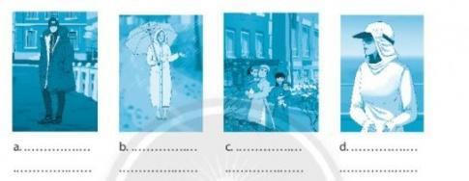

**Hướng dẫn giải:**

a. Giữ ấm cho cơ thể vào mùa đông.

b. Trang phục mùa mưa không bị ướt.

c. Trang phục đi lễ hội

d. Trang phục khi đi trời nắng chống tia UV

**Bài tập 3 trang 33 sách bài tập công nghệ 6 chân trời sáng tạo.** Kể tên các kiểu trang phục theo từng cách phân loại sau đây.

a. Phân loại theo thời tiết:...............................

b. Phân loại theo công dụng: ........................

c. Phân loại theo lứa tuổi:..............................

d. Phân loại theo giới tính:............................

**Hướng dẫn giải:**

a. Phân loại theo thời tiết:

* mùa nóng áp dây, quần đùi, các kiểu quần áo mát mẻ...
* mùa lạnh: áo ấm, quần dài, áo tay dài, khăn choàng, ...

b. Phân loại theo công dụng:

* Làm ấm cơ thể: Áo ấm, quần dài áo tay dài, tấc, bao tay....
* Che nắng: Áo dài tay quần dài, tấc, bao tay...
* Lễ hội: áo dài, váy, các trang phục sang trọng.
* Mùa mưa: áo mưa để quần áo không bị ướt.

c. Phân loại theo lứa tuổi:

* Em bé: Trang phục thoải mái, mát mẻ, dễ chịu cho bé.
* Tuổi teen: Trang phục đẹp, thoải mái, phù hợp lứa tuổi
* Tuổi trung niên: trang phục đẹp, thoải mái
* Tuổi già: trang phục thoải mái, dễ chịu, màu sắc hơi tối

d. Phân loại theo giới tính:

* Nam: quần tây âu, áo thun, sơ mi, quần short, phụ kiện di kèm...
* Nữ: Quần dài, quần ngắn, áo thun, sơ mi, chân váy, đầm, phụ kiện đi kèm...

**Bài tập 4 trang 33 sách bài tập công nghệ 6 chân trời sáng tạo.** Điền tên loại trang phục trong mỗi hình ảnh sau đây:

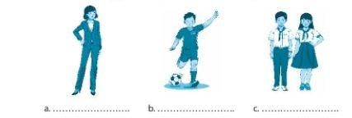

**Hướng dẫn giải:**

a. vest - đồ công sở

b. đồ thể thao

c. đồng phục học sinh

**Bài tập 5 trang 34 sách bài tập công nghệ 6 chân trời sáng tạo.** Để tạo cảm giác gây đi và cao lên, ta nên chọn vải nay trang phục có đặc điểm nào sau đây?

A. Màu đen, kẻ sọc dọc, mặt vải trơn

B. Mau xanh đen, kẽ sọc ngang, mặt vải phẳng

C. Màu trắng, hoa to, mật vải bóng láng.

D. Máu vàng nhạt, hoa nhỏ, mặt vải thỏ.

**Hướng dẫn giải:**Chọn A

**Bài tập 6 trang 34 sách bài tập công nghệ 6 chân trời sáng tạo.** Điền các chi tiết của kiểu may dười đây vào chỗ trống

***có bèo dún, ngang thân áo, rút dún, thẳng suông, xếp li vừa sát cơ thể, rộng, dọc thân áo.***

|  |  |  |
| --- | --- | --- |
| **Chi tiết kiểu may** | **Tạo cảm giác thon gọn, cao lên** | **Tạo cảm giác tròn đầy, thấp xuống** |
| Đường nét |  |  |
| Kiểu may |  |  |

**Hướng dẫn giải:**

|  |  |  |
| --- | --- | --- |
| **Chi tiết kiểu may** | **Tạo cảm giác thon gọn, cao lên** | **Tạo cảm giác tròn đầy, thấp xuống** |
| Đường nét | xếp li sát cơ thể | dọc thân áo |
| Kiểu may | dọc thân áo, rút dún, thắng suông | có bèo dún, ngang thân áo, rộng |

**Bài tập 7 trang 34 sách bài tập công nghệ 6 chân trời sáng tạo.** Người lớn tuổi: nên chọn vải và kiểu may trang phục nào dưới  đây?

A Vũ màu tối, kiểu may ôm sát

B. Vải màu tối, kiểu may trang nhã, lịch sự

C. Vải máu sắc sặc sỡ, kiểu  may hiện đại.

D. Vải màu tươi sáng, kiểu may cầu kì, phức tạp.

**Hướng dẫn giải:**Chọn B

**Bài tập 8 trang 34 sách bài tập công nghệ 6 chân trời sáng tạo.** Đánh dấu V vào ô trống trước những đặc điểm của bộ  trang phục phù hợp để học thể dục.

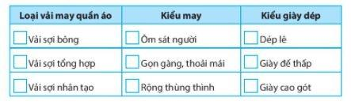

**Hướng dẫn giải:**

+ Loại vải may quần áo: Vải sợi nhân tạo

+ Kiểu may: Gọn gàng thoải mái

+ Kiểu giày dép: Giày đế thấp

**Bài tập 9 trang 35 sách bài tập công nghệ 6 chân trời sáng tạo.** Theo em, bộ trang phục trong hình bên thích hợp trong trường hợp nào dưới đây?

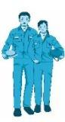

A. Đi chơi, đạo phó.

B. Dự lễ hội

C. Làm việc ở văn phòng.

D. Làm việc ở công trường.

**Hướng dẫn giải:**Chọn D

**Bài tập 10 trang 35 sách bài tập công nghệ 6 chân trời sáng tạo.** Điền từ/ cụm từ thích hợp dưới đây vào chỗ trống.

***ngâm, xả nước, lần xả cuối, vò trước, vò kĩ, nước xà phòng***

-  Tẩy vết bẩn hoặc (1)..................... với xả phòng những chỗ bám bẩn nhiều như cỗ áo, nách áo, đáy quần;

- (2).................. quần áo trong (3).................. khoảng 15— 30 phút:

- (4)..................... toàn bộ quần áo,

-(5)..................... nhiều lần cho sạch. Có thể dùng thêm nước xả với trong lần (6).....................

**Hướng dẫn giải:**

-  Tẩy vết bẩn hoặc (1) **vò kỹ** với xả phòng những chỗ bám bẩn nhiều như cỗ áo, nách áo, đáy quần;

- (2) **ngâm** quần áo trong (3) **nước xà phòng** khoảng 15— 30 phút:

- (4) vò trước toàn bộ quần áo,

-(5) xả nước nhiều lần cho sạch. Có thể dùng thêm nước xả với trong lần (6) xả cuối

**Bài tập 11 trang 35 sách bài tập công nghệ 6 chân trời sáng tạo.** Đánh dấu V vào các ô trống trước dụng cụ không dùng để là quần áo.

.....Móc tre.                                 .....Bàn là

.....Cầu là.                                  .....Bàn chải.

.....Kẹp quần áo.                       .....Bình phun nước.

**Hướng dẫn giải:**

Dụng cụ không dùng để là quần áo:

   + Bàn chải.

   + Móc tre.

   + Kẹp quần áo.

**Bài tập 12 trang 35 sách bài tập công nghệ 6 chân trời sáng tạo.** Tại sao người ta cần phân loại quần áo trước khi là?

A. Để quần áo không bị bay màu,

B. Để là quần áo nhanh hơn.

C. Để là riêng từng nhóm quần áo theo loại vải.

D. Để dễ cất giữ quần áo sau khi là

**Hướng dẫn giải:**Chọn C

**Bài tập 13 trang 35 sách bài tập công nghệ 6 chân trời sáng tạo.** Kí hiệu nào dưới đây cho biết loại quần áo có thể giặt được”

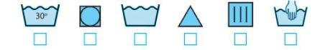

**Hướng dẫn giải:**

+ Kí hiệu cho biết loại quần áo có thể giặt được:



**Bài tập 14 trang 36 sách bài tập công nghệ 6 chân trời sáng tạo**. Kí hiệu nào dưới đây cho biết loại quần áo không được là?



**Hướng dẫn giải:**

+ Kí hiệu cho biết loại quần áo không được là:



**Bài tập 15 trang 36 sách bài tập công nghệ 6 chân trời sáng tạo.** Nối tên các loại trang phục với cách cất giữ cho phù hợp

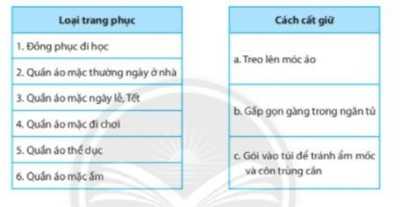

**Hướng dẫn giải:**

Nối các đáp án: 1 -  b; 2 - a; 3 - c; 4 - b; 5 - b

**Từ khóa tìm kiếm google:**

Giải sách bài tập chân trời sáng tạo lớp 6, sách bài tập công nghệ 6 sách chân trời sáng tạo, giải SBT công nghệ 6 sách mới, bài 7: Trang phục bài tập chân trờ

## Giải SHS công nghệ 6

## BÀI 7.TRANG PHỤC

**Trả lời câu hỏi nội dung bài học**

**1. Trang phục và vai trò của trang phục**

❓Quan sát Hình 7.1, em hãy kể tên những vật dụng trong các bộ trang phục người mẫu mặc và mang trên người.

* Hãy kể thêm những vật dụng chúng ta thường mặc và mang trên người.
* Những vật dụng nào được gọi là trang phục?

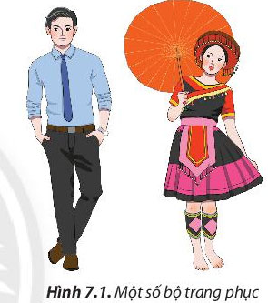

**Trả lời:**

Những vật dụng trong các bộ trang phục người mẫu mặc và mang trên người là:

|  |  |
| --- | --- |
| **Người mẫu** | **Vật dụng** |
| **Mẫu nam** | Quần, áo sơ mi, cà vạt, thắt lưng, đồng hồ, tất. |
| **Mẫu nữ** | Ô, vát dân tộc, đai chân |

* Những vật dụng khác mà chúng ta thường mang trên người như: mũ, găng tay, vòng tay, áo khoác, …
* Các vật dụng được gọi là trang phục là: quần, áo, mũ, giày, tất, khăn choàng, …

❓ Trong mỗi trường hợp trong Hình 7.2 dưới đây, trang phục giúp ích cho con người như thế nào?

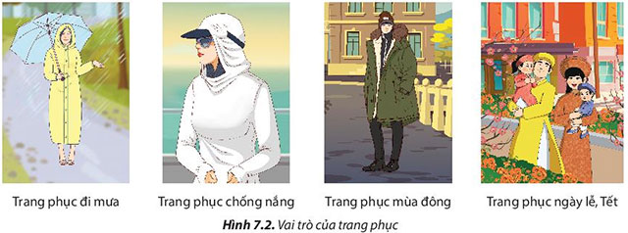

**Trả lời:**

|  |  |
| --- | --- |
| **Trang phục** | **Tác dụng** |
| Trang phục đi mưa | Giúp che mưa, tránh bị cảm do bị mưa ướt |
| Trang phục chống nắng | Giúp che nắng, tránh sự ảnh hưởng của các tia cực tím có hại cho da, tránh bị cảm nắng. |
| Trang phục mùa đông | Giúp giữ ấm, tránh bị cảm lạnh |
| Trang phục ngày lễ, tết | Giúp làm đẹp, tạo sự trang trọng trong ngày lễ, tết. |

**2. Các loại trang phục**

❓Quan sát Hình 7.3 và trả lời các câu hỏi dưới đây:

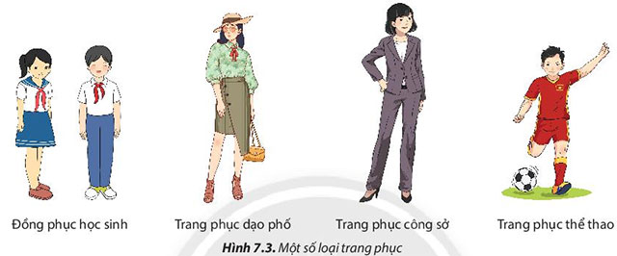

* Các trang phục trên đây được sử dụng trong hoàn cảnh nào?
* Hãy kể thêm những loại trang phục khác mà em biết.

**Trả lời:**

Sử dụng các trang phục Hình 7.2 trong trường hợp như sau:

|  |  |
| --- | --- |
| **Trang phục** | **Hoàn cảnh sử dụng** |
| Đồng phục học sinh | Dùng cho các bạn học sinh khi đến lớp |
| Trang phục dạo phố | Dùng khi đi chơi, đi dạo |
| Trang phục công sở | Dùng khi đi làm tại cơ quan, trụ sở, công ty. |
| Trang phục thể thao | Dùng khi luyện tập thể thao, rèn luyện sức khỏe |

Một số loại trang phục khác mà em biết như: trang phục đi lễ chùa, trang phục đi tắm biển, trang phục đi ngủ, trang phục đi dự tiệc, …

**3. Lựa chọn trang phục**

❓Em hãy quan sát Hình 7.4 và nhận xét về vóc dáng của người mặc khi sử dụng trang phục có cùng kiểu may nhưng khác màu sắc và hoa văn.

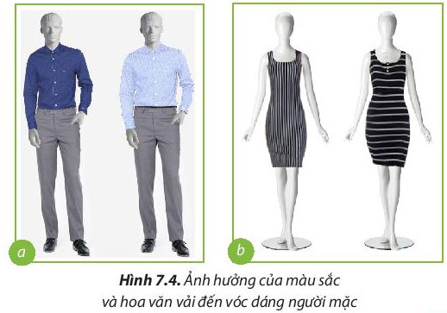

**Trả lời:**

Vóc dáng của người mặc khi sử dụng trang phục có cùng kiểu may nhưng khác màu sắc và hoa văn là:

* Hình 7.4a: Mặc áo sơ mi xanh đậm khiến người gầy đi, còn sơ mi xanh nhạt khiến người đầy đặn hơn.
* Hình 7.4b: Mặc váy kẻ tối khiến người thon gọn hơn, còn kẻ to sáng khiến người trở lên đầy đặn hơn.

❓Căn cứ vào Hình 7.5, em hãy nêu nhận xét về vóc dáng của người mặc khi sử dụng trang phục có cùng màu sắc nhưng khác kiểu may.

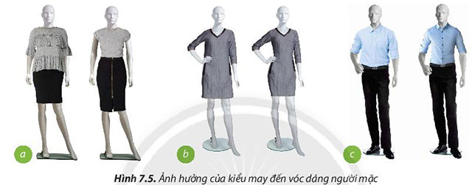

**Trả lời:**

* Kiểu may vừa sát cơ thể, thẳng suôn: tạo cảm giác thon gọn, cao lên.
* Kiểu may rộng, rút dún, xếp li có bèo dún: tạo cảm giác tròn đầy, thấp xuống.

❓Em hãy quan sát Hình 7.6 và nhận xét về màu sắc, kiểu dáng trang phục của mỗi lứa tuổi

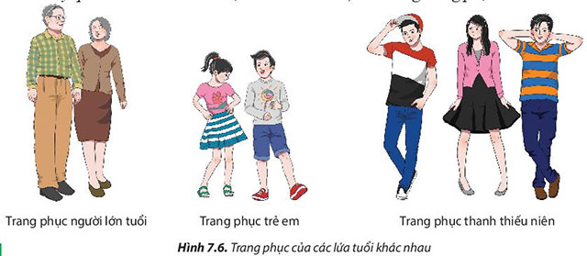

**Trả lời:**

Nhận xét về màu sắc, kiểu dáng trang phục mỗi lứa tuổi:

|  |  |  |
| --- | --- | --- |
| **Lứa tuổi** | **Màu sắc** | **Kiểu dáng** |
| Người lớn tuổi | Màu sắc trang nhã, lịch sự | Kiểu may trang nhã, lịch sự |
| Trẻ em | Màu sắc tươi sáng, hoa văn sinh động | Kiểu may rộng rãi |
| Thanh thiếu niên | Hoa văn và màu sắc đa dạng | Phù hợp nhiều kiểu may |

❓Em hãy so sánh sự khác biệt về kiểu dáng và màu sắc của các bộ trang phục trong Hình 7.7.

Trang phục lao động có đặc điểm gì giúp việc lao động được thuận tiện, an toàn?

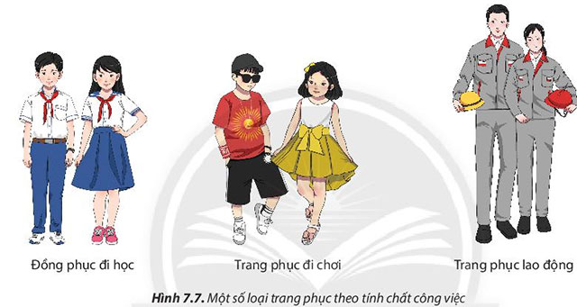

**Trả lời:**

- Sự khác biệt về kiểu dáng và màu sắc của các bộ trang phục trong Hình 7.7 trên là:

|  |  |  |
| --- | --- | --- |
| **Trang phục** | **Màu sắc** | **Kiểu dáng** |
| Đồng phục đi học | Màu sắc trang nhã, lịch sự | Kiểu dáng vừa vặn |
| Trang phục đi chơi | Màu sắc tươi sáng, hoa văn sinh động | Kiểu dáng thoải mái |
| Trang phục lao động | Màu tối màu | Kiểu dáng gọn gàng, thoải mái |

- Đặc điểm của trang phục lao động giúp cho việc lao động thuận tiện và an toàn là: gọn gàng, thoải mái, chất liệu thấm mồ hôi, dày dặn để bảo vệ cơ thể.

❓Quan sát hình 7.8, theo em có những cách nào để phối hợp màu sắc của trang phục?

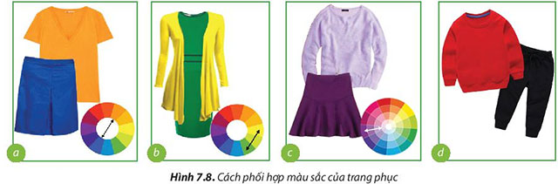

**Trả lời:**

Theo Hình 7.8 trên, có thể phối hợp màu sắc của trang phục như sau:

|  |  |
| --- | --- |
| **Hình** | **Cách phối hợp màu sắc** |
| 7.8a | Phối hợp giữa hai màu tương phản |
| 7.8b | Phối hợp giữa hai màu kế cận nhau trên vòng |
| 7.8c | Phối hợp giữa các màu sắc độ khác nhau của cùng 1 màu |
| 7.8d | Màu trắng và màu đen có thể kết hợp với tất cả các màu khác nhau |

**4. Sử dụng và bảo quản trang phục**

❓Em hãy quan sát Hình 7.9 và thực hiện các yêu cầu dưới đây:

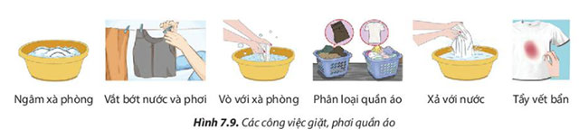

**Trả lời:**

- Các công việc giặt, phơi quần áo được sắp xếp theo trình tự sau:

|  |  |
| --- | --- |
| **TT** | **Công việc** |
| 1 | Phân loại quần áo |
| 2 | Tẩy vết bẩn |
| 3 | Vò với xà phòng |
| 4 | Ngâm xà phòng |
| 5 | Xả với nước |
| 6 | Vắt bớt nước và phơi |

- Nếu sử dụng máy giặt thì quy trình giặt, phơi khác giặt tay ở chỗ:

|  |  |  |
| --- | --- | --- |
| **TT** | **Giặt máy** | **Giặt tay** |
| 1 | Chọn mực nước và chế độ giặt phù hợp với quần áo | Ngâm quần áo trong nước xà phòng |
| 2 | Cho xà phòng và nước xả vải vào khoang giặt | Vò với xà phòng |
| 3 | Khởi động máy để bắt đầu quá trình giặt, sấy | Xả với nước |

**Trả lời câu hỏi Luyện tập**

**Câu 1**

Em hãy chỉ ra vật dụng nào là trang phục trong những vật dụng dưới đây. Nêu vai trò của từng loại vật dụng đó.

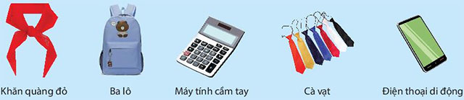

**Trả lời:**

- Những vật dụng là trang phục đó là: Khăn quàng đỏ, ba lô, cà vạt, điện thoại di động.

- Vai trò của các loại vật dụng trên là:

* Trang phục học sinh bao gồm: khăn quàng, ba lô
* Trang phục đi làm: cà vạt, điện thoại di động.

**Câu 2**

Theo em, mỗi trang phục dưới đây ảnh hưởng đến vóc dáng người mặc như thế nào?

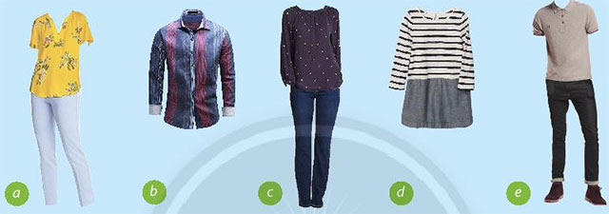

**Trả lời:**

Mỗi trang phục dưới đây ảnh hưởng đến với dáng người mặc như:

|  |  |
| --- | --- |
| **Hình** | **Dáng người** |
| a | Khiến người trở nên đầy đặn hơn |
| b | Khiến người trở lên gầy hơn, |
| c | Khiến người trở lên gầy hơn, và người dài hơn. |
| d | Khiến người trở nên đầy đặn hơn, ngắn hơn. |
| e | Khiến người trở nên đầy đặn hơn. |

**Câu 3**

Em hãy giải thích vì sao những bộ trang phục dưới đây không nên mặc để đi học.

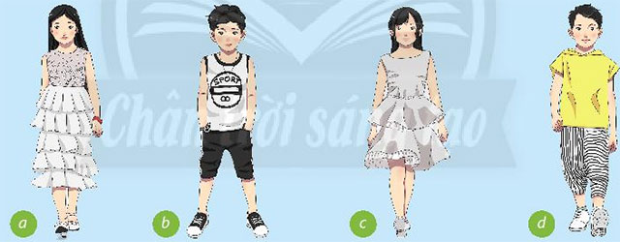

**Trả lời:**

Những bộ trang phục đã cho không nên mặc để đi học vì những bộ trang phục này không đồng bộ, phù hợp với trang phục đi tiệc hoặc đi chơi hơn. Trang phục đi học phải nghiêm túc và đồng bộ hơn.

**Câu 4**

Mỗi loại trang phục dưới đây phù hợp để sử dụng trong hoàn cảnh nào?

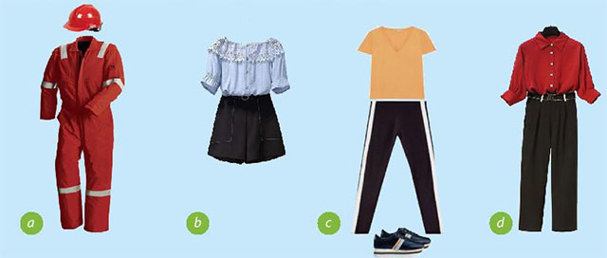

**Trả lời:**

|  |  |
| --- | --- |
| **Trang phục** | **Hoàn cảnh** |
| a | Lao động |
| b | Đi chơi |
| c | Đi thể thao |
| d | Đi làm văn phòng |

**Câu 5**

Có một số quần áo như hình dưới đây, em có thể kết hợp thành bao nhiêu bộ trang phục phù hợp?

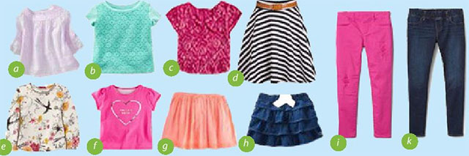

**Trả lời:**

Có một số quần áo như hình trên, em có thể kết hợp thành 10 bộ quần áo.

**Câu 6**

Hãy chọn ra 3 bộ trang phục mà em thích nhất



**Trả lời:**

* Bộ 1: Áo c với chân váy g
* Bộ 2: Áo e với chân váy h
* Bộ 3: Áo e với quần k

**Câu 7**

Dựa vào các kí hiệu trên bộ điều chỉnh nhiệt độ của bàn là ở hình bên, em hãy cho biết các loại vải sau đây được là ở mức nhiệt nào.

Nylon, lụa tơ tằm (soie/silk), len (laine/wool), lanh (lin/linen), bông (coton/cotton)

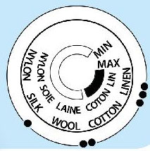

**Trả lời:**

* Nylon, lụa tơ tằm (soie/silk) vị trí nhiệt 1 chấm
* Len (laine/wool), vị trí nhiệt 2 chấm
* Bông (coton, cotton) vị trí nhiệt 3 chấm
* Lanh (lin/linen), vị trí max.

**Trả lời câu hỏi Vận dụng**

**Câu 1**

Hãy kể những vật dụng trong bộ đồng phục lên lớp và đồng phục thể dục của trường em.

**Trả lời:**

* Bộ đồng phục lên lớp của em gồm áo có cổ và chân váy xoè
* Đồng phục thể dục của trường em gồm áo thể dục và quần.

**Câu 2**

Mô tả bộ trang phục đi chơi phù hợp với vóc dáng của em

**Trả lời:**

Trang phục đi chơi phù hợp với vóc dáng của em là táo thắt nơ và chân váy xoè.

**Câu 3**

Tủ quần áo của em đã được sắp xếp như thế nào?

**Trả lời:**

Tủ quần áo của em đã được sắp xếp là:

* Những chiếc áo sơ mi và dễ nhăn em treo lên mắc.
* Đồ sử dụng thường xuyên em gấp gọn.
* Đồ ít sử dụng em bọc túi và bảo quản một ngăn tủ riêng.

**Câu 4**

Em hãy quan sát các nhãn hướng dẫn sử dụng và bảo quản đính trên quần áo của mình để nhận định về cách sử dụng và bảo quản quần áo của bản thân.

**Lời giải:**

Khi em quan sát các nhãn hướng dẫn sử dụng và bảo quản đính trên quần áo của mình, em nhận định về cách sử dụng và bảo quản quần áo của bản thân đã tốt, nhưng bản thân em cũng sẽ tự cố gắng hơn nữa để bảo quản trang phục của mình luôn gọn gàng, ngăn nắp.